管理体系审核记录表
过程与活动、  抽样计划 | 涉及条款 | 受审核部门：行政部 主管领导：周杨 陪同人员：赵梅竹 | 判定
 |  | 审核员：姜海军 审核时间：2021.6.23
审核条款：QMS: 9.1.1监视、测量、分析和评价总则、9.1.3分析与评价，
E/OMS:6.1.2环境因素/危险源的辨识与评价、6.1.3合规义务、6.1.4措施的策划、8.1运行策划和控制、9.1监视、测量、分析和评价（9.1.1总则、9.1.2合规性评价）、8.2应急准备和响应,
监视、测量、分析和评价 | Q9.1.1、Q9.1.3 | 公司编制了《 HTHBKJ/QP-2021-17环境安全监测与测量控制程序》，规定了管理体系相关信息的收集、汇总、分析、处理、传递的要求。  公司组织各部门策划和实施必要的监视和测量活动，确保产品、体系和过程的符合性，以持续改进质量管理体系的有效性。  公司的过程和体系的监视和测量主要是通过内审、管理评审、目标考核以及日常工作监督、产品检验、顾客满意度测量等的方式完成。  查见2021.3.16日《部门检查记录》，对行政部文件发放情况进行检验；对行政部设备是否损坏进行检验；行政部员工培训执行情况进行检验；固废处理情况；节约能源资源情况；消防器材管理等方面进行了检查，检查要求加强对设备保养得强度，使员工有良好的环境工作，检查人靳燕。  再查2021.6.13日《部门检查记录》，对销售部人员迟到、早退进行检验；对销售部设备是否损坏进行检验；对销售部发货情况进行检查；固废处理情况；节约能源资源情况；消防器材管理；按照操作规程作业情况等方面进行了检查，检查要求加强对员工培训强度。使员工能够更深刻了解公司产品和服务性质，检查人靳燕。  公司日常对市场信息、目标完成情况、营销人员过程工作监督、采购产品质量检验、顾客满意对测量及反馈等进行简单分析评价，公司已建立了信息收集的渠道，并实施，但利用深度须加强。  审核时发现公司未能提供对管理方案完成情况进行检查考核的证据，不符合文件和标准要求，开具了不符合报告。 | N
环境因素/危险源 | EO：6.1.2 | 查有：《 HTHBKJ/QP-2021-03 环境因素的识别与评价管理程序》、《 HTHBKJ/QP-2021-04危险源辨识、风险评价和控制措施的控制程序》。  行政部作为环境和职业健康安全管理体系的推进部门，主要统筹负责识别评价相关的环境因素及危险源。根据各部门业务识别及各办公、采购、质检、销售过程环节识别，最后由行政部统一汇总。识别时考虑了环保设备的销售的特点。  查“环境因素辨识与评价表”，识别考虑了正常、异常、紧急，过去、现在、未来三种时态，如：电脑使用电的消耗，打印机噪声污染、打印机废色带处理，卫生间废水排放，废纸消耗，口罩及消毒液消耗，意外火灾。  查“重要环境因素清单”，采取多因子评价法（影响范围、影响程度、发生频率、社区关注程度、影响周期、法规符合性），评价出固体废弃物排放、火灾事故的发生等2项重要环境因素。  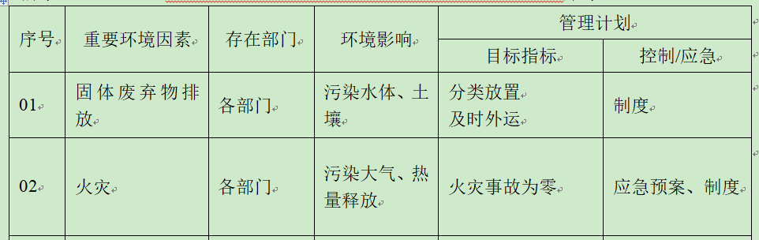  经评价行政部的重要环境因素为：固体废弃物排放、火灾事故的发生。  主要控制措施：固废分类存放，加强日常培训，日常检查，配备消防器材等措施。  查“危险源辩识风险评价及风险控制策划表”，识别了办公活动、销售活动、外出等过程的危险源，如开会多人吸烟，长期从事微机作业，楼梯湿滑不小心摔伤，电源开关、插座等有漏电现象，楼内无消防器材，外来人员防护不当，疫情防护不当，违规驾驶车辆，产品装卸车发生意外等。  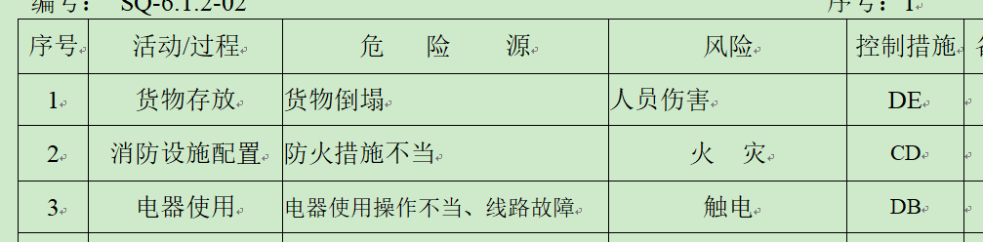  查“重大危险源清单”，评价出重大危险源3个，包括：火灾事故、触电事故、人身伤害事故等。  经评价行政部的重大危险源：触电事故、火灾事故。  主要控制措施：危险源控制执行目标指标管理方案、配备消防器材、日常检查、日常培训教育、应急演练等运行控制措施等。  具体控制措施见EO8.1审核记录。
合规义务 | EO：6.1.3 | 建立实施了《 HTHBKJ/QP-2021-18法律法规管理及合规性评价程序》。  查《环境法律法规清单》、《安全法律法规清单》，识别了企业相关的法律法规和其他要求。  其中包括：《中华人民共和国环境保护法》、《中华人民共和国固体废物污染环境防治法》、《中华人民共和国职业病防治法》、《社会消防安全教育培训规定》、《中华人民共和国传染病防治法》、《城市生活垃圾管理办法》、《电子废物污染环境防治管理办法》、《机关、团体、企业、事业单位消防安全管理规定》、《女职工劳动保护特别规定》、《中华人民共和国消防法》、《山东省环境污染防治监督管理办法》、《山东省环境保护条例》、《山东省安全生产条例》等。  已识别法律法规及其它要求的适用条款，能与环境因素、危险源向对应。  行政部根据需要随时网上获取、识别更新，并通过培训、宣传、会议等形式传达给员工和相关方，各部门如有需要随时到行政部查阅。
措施的策划 | EO:6.1.4 | 公司根据环境因素和危险源的风险辨识结果，分别制定出《重要环境因素清单》、《重大危险源清单》，清单内明确了控制措施计划，通过具体的措施进行有效控制：目标、管理方案、管理制度运行控制、应急预案、日常检查、日常培训。  制定了《 HTHBKJ/QP-2021-18 法律法规管理及合规性评价程序》，每年对公司适用的合规义务进行识别更新并定期评价、检查。  经组织评价，组织策划的措施基本能够满足风险和机遇应对需要，在建立、实施、保持管理体系时应用了以上措施。
合规性评价 | EO:9.1.2 | 公司制定了：《 HTHBKJ/QP-2021-18法律法规管理及合规性评价程序》，  查“环境合规性评价”、“安全法律法规评价”，对公司适用的环保及职业健康安全法律法规和其他要求进行了评价，结论：全部符合要求。  以上评价人：周杨、靳燕、赵梅竹，批准陆奇峰，日期：2021年3月23日。
监视、测量、分析和评价 | EO：9.1.1 | 公司编制《 HTHBKJ/QP-2021-17环境安全监测与测量控制程序》，行政部通过月度巡查考核对各部门进行监控。  - 查《目标完成情况统计表》，2021.6.2日行政部对质量、环境、职业健康安全目标完成情况进行了检测，公司及各部门目标能完成，检查人：行政部。  - 审核时发现公司未能提供对管理方案完成情况进行检查考核的证据，不符合文件和标准要求，开具了不符合报告。  3、提供“环境绩效监测评价报告”，查2021.3.10日评价报告，经过公司领导组织各部门对2021年3月环境体系运行情况进行评价、分析，认为：本公司制定的环境方针、目标、指标得到了有效的贯彻执行，全体员工对此理解比较到位，执行认真严格，并为相关方所接受；经过有关部门统计，已完成。本公司制定的环境管理管理方案得到了有效的落实，规定的指标和各项措施都取得了较好的效果；经过有关部门统计，已完成。本公司制定的各项环境管理程序，通过日常的现场检查，认为基本得到了实施；公司现场固废较好的控制在法律法规允许的范围内，未发生任何污染事故和扰民现象；资源和能源的消耗均控制在计划范围之内。评价部门及人员：管理层：陆奇峰、行政部：靳燕、销售部：赵梅竹。  4、提供“安全绩效监测评价报告”，查2021.4.25日评价报告，经过公司领导组织各部门对2021年4月职业健康安全体系运行情况进行评价、分析，认为：本公司制定的职业健康安全方针、目标得到了有效的贯彻执行，全体员工对此理解比较到位，执行认真严格，并为相关方所接受；经过有关部门统计，已完成。本公司制定的职业健康安全管理方案得到了有效的落实，规定的各项措施都取得了较好的效果；经过有关部门统计，已完成。本公司制定的各项职业健康安全管理程序，通过日常的现场检查，认为基本得到了实施；公司的安全责任制已经落实，安全教育及时有效，所有进入现场的人员都能够及时得到相关的安全信息，各项安全防范措施能够认真落实，安全防护用品和消防设施配备到位。评价部门及人员：管理层：陆奇峰、靳燕，行政部：周杨，销售部：赵梅竹，记录人：周佳俊。  5、提供“环境绩效检查记录”，检查内容：消防设施、办公室环境管理、固体废弃物管理、节水节电、打印纸使用、办公区域噪音、设备维护，抽查2021.5.28日检查结果正常，检查人靳燕  6、查到“消防设施配置及消防安全巡查记录表”，每月进行检查，检查项目包括：电器线路安全、消防器材配置是否齐全、灭火器完好情况、消防通道是否通畅等，抽查2021.6.15日检查结果正常，检查人靳燕。  7、现场与企业行政部主任周杨交流了解到，日常工作关注员工身体状况，当员工身体不适请假时，及时跟踪了解其健康状况。有职业病前兆后，及时安排员工休息、调岗或改善工作环境，此外靳燕表示今后将逐步建立、健全员工健康档案资料。  8、交流确认，公司无安全、环境检测设备。  9、经交流确认，公司从事销售活动，员工不涉及职业病。 | N
运行策划和控制 | EO8.1 | 公司制定并实施了《环境管理制度HTHBKJ-GL-2021-02》、《安全消防制度HTHBKJ-GL-2021-03》、《办公区管理制度》等环境与职业健康安全管理制度。  企业位于山东省济南市高新区颖秀路608号3号楼304室，租用办公室。公司四周是其他企业，无敏感区，根据体系运行的需要设置了办公室，无宿舍和食堂。  企业无工业废水产生，生活废水排入市政管道。  企业办公销售基本无废气、噪声产生。  办公室垃圾主要包含可回收垃圾、硒鼓、废纸。公司配置了垃圾箱，行政部统一处理。  对可回收的固体废弃物，一部分由厂家回收，厂家不回收的公司统一回收再利用或由物资回收公司处理。不可回收的废弃物由公司行政部统一处理，各部门不得单独处理。  查到“废弃物处理记录”，记录了日常生活、办公过程中的可回收及不可回收的废弃物的处理情况。  抽2021.4.15日的废弃物处理情况，废弃物种类：废办公固废25kg，处置方法：环卫垃圾桶环卫部门处理。处理人：靳燕。  按公司要求人走关灯，办公室电脑要求人走后电源切断。  办公室内主要是电的使用，电器有漏电保护器，行政部人员经常对电路、电源进行检查，没有露电现象发生，检查情况见EO8.2条款审核记录。  办公纸张尽量采取双面打印，人走灯灭，定期检查水管跑冒滴漏。  为满足环境和职业健康安全体系的运行，公司投入了环保及安全资金，主要是购买垃圾桶、消防、垃圾处理费、劳保用品费、社保等，运行至今支出约5万元。  行政部定期组织环保和安全知识培训，员工具备了基本的环保和职业健康安全防护意识。  现场巡视办公区域配备了灭火器，状况正常。  新冠肺炎疫情期间，每天上班前，对公司每个员工进行体温监测；公司为每位员工佩发“一次性医用防护口罩”，要求全员佩戴；外出佩戴口罩，做好防护，尽量早打疫苗。办公区配备有“医用消毒剂”，定时消杀；固定位置摆放“废弃口罩回收垃圾箱”，收集后交工业园物业部门集中处理。  部门运行控制基本符合要求。
应急准备和响应 | EO：8.2 | 编制了《应急准备和响应控制程序HTHBKJ/QP-2021-14》，确定的紧急情况有：火灾、触电、人员伤亡等，提供了火灾应急处理预案、触电应急预案、事故控制措施及应急预案。  应急设施配置：办公场所配备了消防器材。  查2021.3.25日进行的“应急演习记录”，组织部门：行政部；参加部门和单位：行政部、销售部人员；演练内容：明火、干燥、电线老化引起火灾，模拟烧伤处置，演习火灾，组织演习灭火及逃生等。演练后进行了评价：公司制定的应急措施有效，故障顺利被排除；烧伤得到正确的处置；人员能及时疏散；灭火方法正确有效；演习过程表明，应急预案中设定的方法可以控制应急情况下的环境污染，将人身伤亡可能降到最低，评价人靳燕。  再查2021.4.10日触电事故应急救援预案演练记录，演练后经评价应急预案适宜不需修订。  为应对新型冠状病毒肺炎疫情，每天测量体温和消杀，发现异常及时采取隔离及上报措施。公司为每位员工佩发一次性医用防护口罩，要求全员佩戴，办公区配备消毒剂，定时消杀。  查到“消防设施配置及消防安全巡查记录表”，每月进行检查，检查项目包括：电器线路安全、消防器材配置是否齐全、灭火器完好情况、消防通道是否通畅等，抽查2021.5.10日检查结果正常，检查人靳燕。  自体系运行以来尚未发生紧急情况。

说明：不符合标注N

